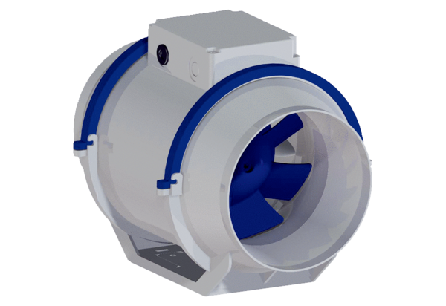Ventilateur diagonal HDR 10 ECUnité de conditionnement : 1 pièceGamme: E
Numéro de référence : 0080.0540Fabricant : MAICO

